DD 3.11 Bilan de la SGM et monde en 1945
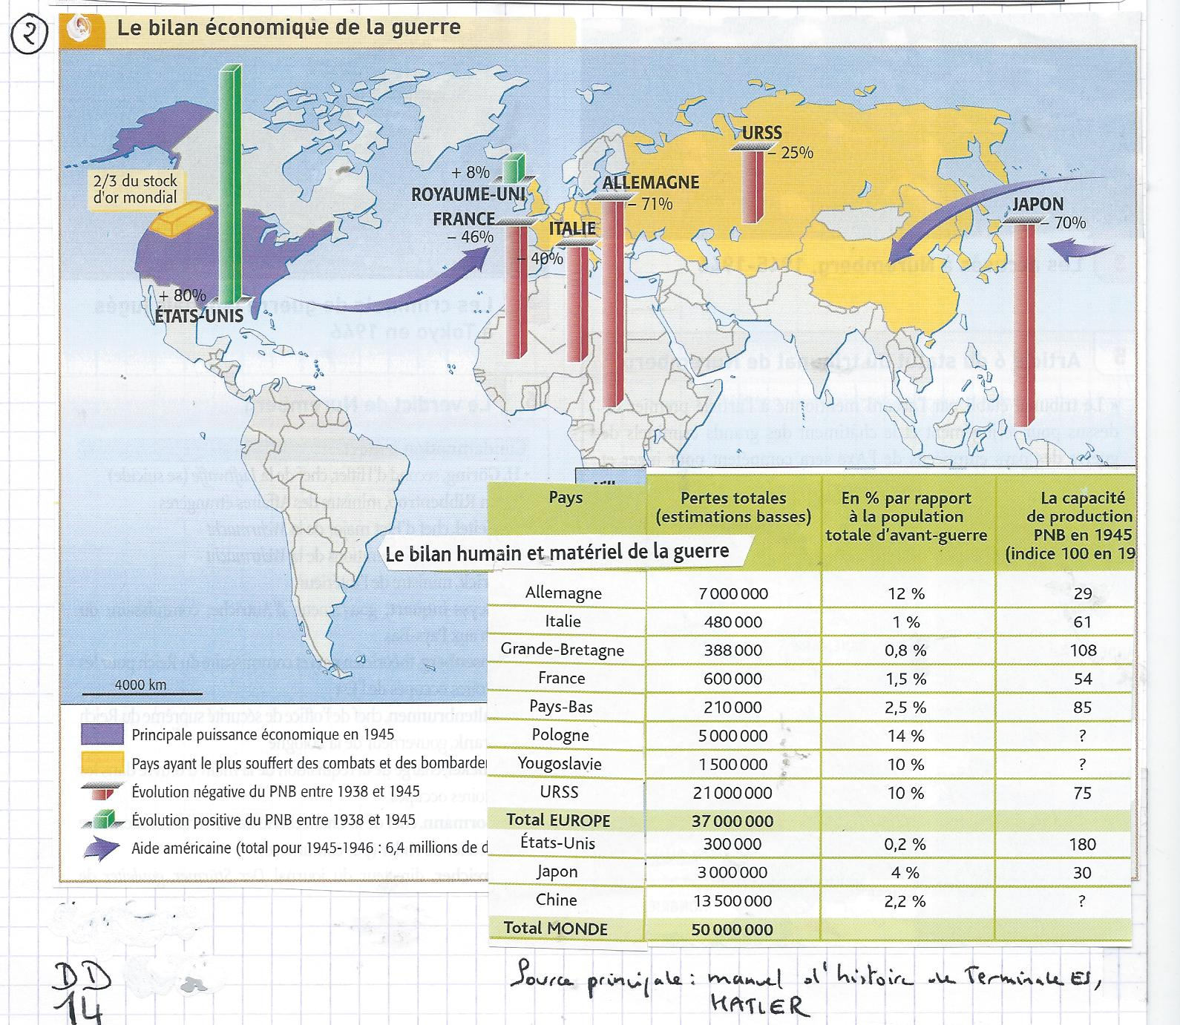
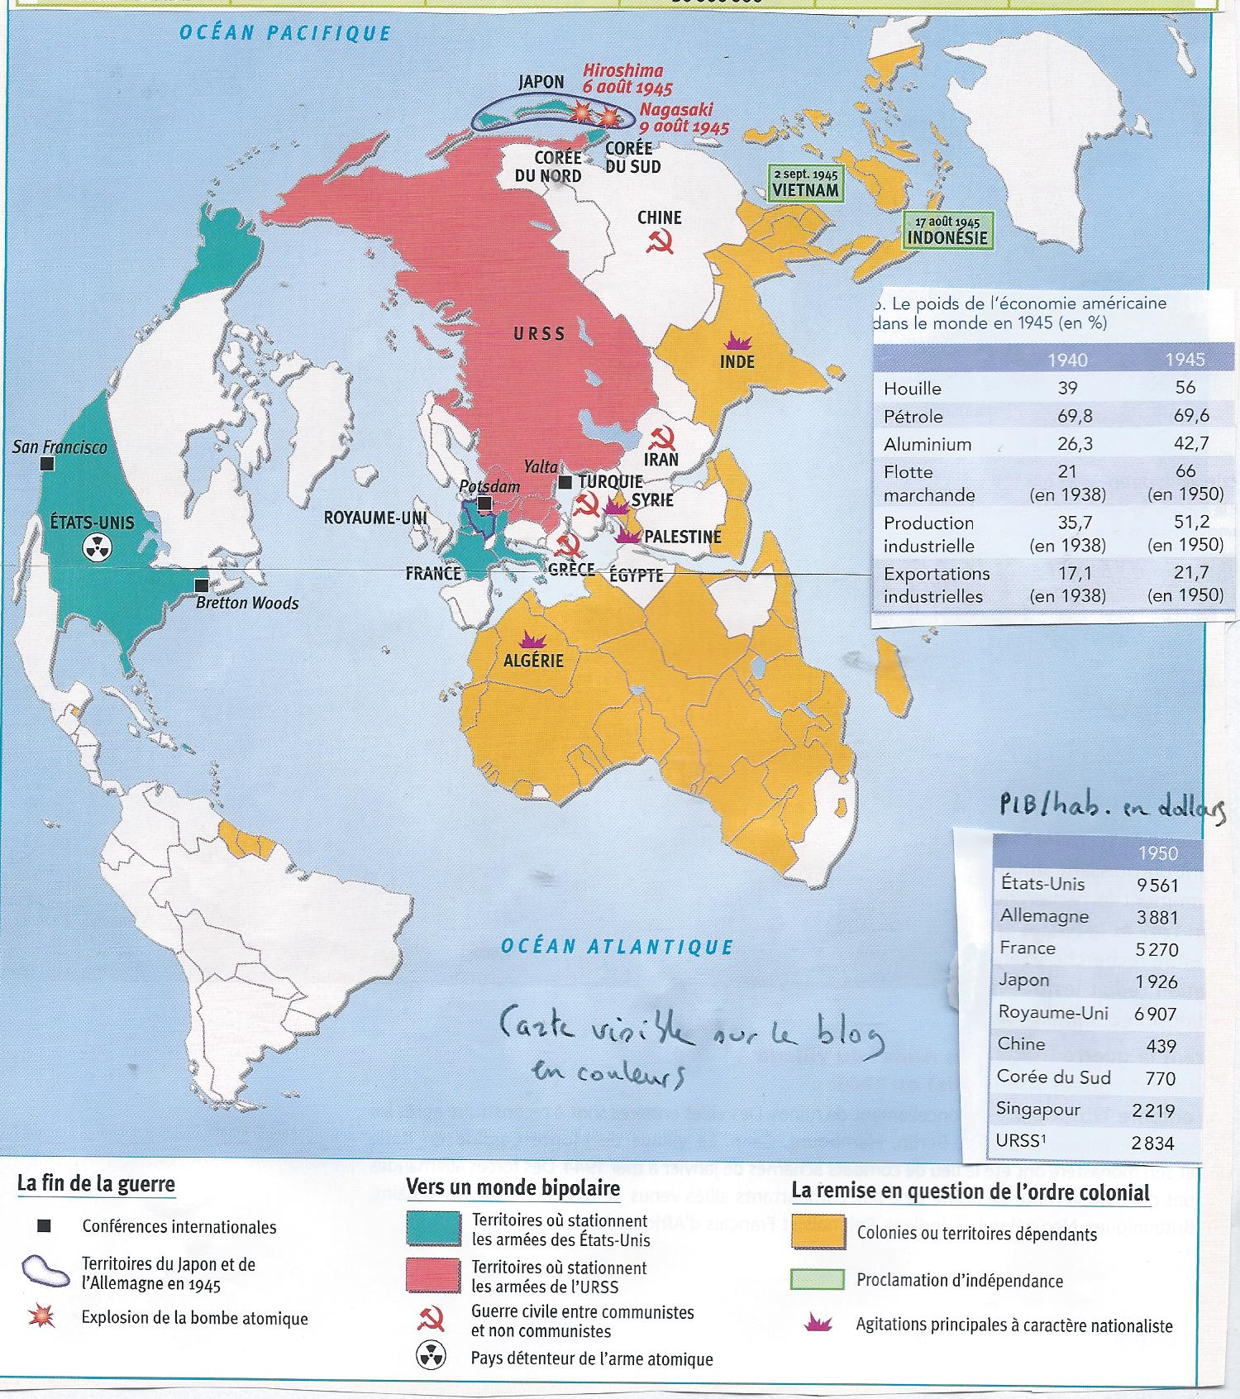
La richesse dans le monde en 1950 en milliards de dollars (de 1990) (source : données Angus MADDISON)
REGION | PIB en 1913 | PIB en 1950 | % | PAYS | PIB en 1913 | PIB en 1950 | PIB/hab
Europe occ | 906 | 1 401 | 26 | Etats-Unis | 517 | 1 456 | 9 561
Europe de l’Est | 121 | 185 | 3 | URSS | 232 | 510 | 2 834
URSS | 232 | 510 | 10 | Roy-Uni | 224 | 348 | 6 907
Pays d’immigrat eur | 585 | 1 635 | 31 | Allemagne | 144 | 265 | 3 881
Amérique latine | 121 | 423 | 8 | Chine | 241 | 240 | 439
Asie | 664 | 987 | 18 | Inde | 204 | 222 | 619
Afrique | 72 | 195 | 4 | France | 144 | 220 | 5 270
Monde | 2 704 | 5 336 | 100 | Italie | 95 | 164 | 3 502
 |  |  |  | Japon | 72 | 161 | 1 926

Valeur des exportations de marchandises de 1820 et 1950 en Europe Source : A.Maddison, L’économie mondiale. Une perspective millénaire. OCDE, 2001.

(en millions de dollars et en prix constants)
Pays | 1820 | 1870 | 1913 | 1929 | 1950 | Evolut° 1929-1950 | Rang mondial
Pays européens
Roy-Uni | 1 125 | 12 237 | 39 348 | 31 990 | 39 348 | + 23 % | 2
Allemagne |  | 6 761 | 38 200 | 35 068 | 13 167 | - 62 % | 4
France | 487 | 3 512 | 11 292 | 16 600 | 16 848 | + 1 % | 3
Belgique | 92 | 1 237 | 7 318 | 7 845 | 8 182 | + 4 % | 7
Russie |  |  | 6 666 | 3 420 | 6 472 | + 89 % | 11
Suisse | 147 | 1 107 | 5 735 | 5 776 | 6 493 | + 13 % | 10
Italie | 339 | 1 788 | 4 621 | 5 670 | 5 846 | + 3 % | 12
Pays-Bas |  | 1 727 | 4 329 | 7 411 | 7 411 | 0 | 8
Espagne | 137 | 850 | 3 697 | 3 394 | 2 018 | - 40 % | 18
Suède |  | 713 | 2 670 | 4 167 | 7 366 | + 76 % | 9
Autriche | 47 | 467 | 2024 | 1 746 | 1 318 | + 9 % | 20
Pays non européens
Etats-Unis | 251 | 2 495 | 19 196 | 30 368 | 43 114 | + 41 % | 1
Inde |  | 3 466 | 9 480 | 8 209 | 5 489 | - 33 % | 13
Chine |  | 1 398 | 4 197 | 6 262 | 6 339 | + 1 % | 10
Canada |  | 724 | 4 044 | 7 812 | 12 576 | + 61 % | 5
Australie |  | 455 | 3 392 | 3 636 | 5 383 | + 48 % | 14
Mexique |  | 242 | 2 363 | 3 714 | 1 999 | - 46 % | 19
Argentine |  | 222 | 1 936 | 3 096 | 2 079 | - 88 % | 17
Brésil |  | 854 | 1 888 | 2 592 | 3 489 | + 35 % | 16
Japon |  | 51 | 1 684 | 4 343 | 3 538 | - 19 % | 15
Venezuela |  |  | 1 374 | 2 593 | 9 722 | + 275 % | 6
La richesse dans le monde en 1950 en milliards de dollars (de 1990)
REGION | PIB en 1913 | PIB en 1950 | % | PAYS | PIB en 1913 | PIB en 1950 | PIB/hab
Europe occ | 906 | 1 401 | 26 | Etats-Unis | 517 | 1 456 | 9 561
Europe de l’Est | 121 | 185 | 3 | URSS | 232 | 510 | 2 834
URSS | 232 | 510 | 10 | Roy-Uni | 224 | 348 | 6 907
Pays d’immigrat eur | 585 | 1 635 | 31 | Allemagne | 144 | 265 | 3 881
Amérique latine | 121 | 423 | 8 | Chine | 241 | 240 | 439
Asie | 664 | 987 | 18 | Inde | 204 | 222 | 619
Afrique | 72 | 195 | 4 | France | 144 | 220 | 5 270
Monde | 2 704 | 5 336 | 100 | Italie | 95 | 164 | 3 502
 |  |  |  | Japon | 72 | 161 | 1 926
Source : données d’Angus Maddison

DD 3.16 Bilan de la SGM (voir carte en couleurs sur le blog)

